УСТЬ-КЕМСКИЙ ВЕСТНИК

№ 17 от 22.04.2024 года

Памятка по пожарной безопасности
в весенний период
Пожар – это не природное явление, а результат небрежности и беспечности людей!
В весенне-летний период, когда каждый человек с нетерпением ожидает предстоящего отпуска, планирует провести выходные и праздничные дни на природе, а также выполнить определенные работы на своих приусадебных участках, дачах и в садовых домиках, к сожалению, некоторые забывают, что после таяния снега и ухода талой воды резко возрастает риск возникновения пожаров. Беспечное и неосторожное обращение с огнем при сжигании сухой травы и мусора на территории дач и садовых домиков часто приводит к беде – это почти половина всех пожаров, происходящих ежегодно по этой причине.
Если вы стали очевидцем несчастного случая или сами попали в чрезвычайную ситуацию, обращайтесь за помощью в Единую службу спасения по телефону 101, 112.
Инструктор по противопожарной профилактике Наталья Александровна Печерская.

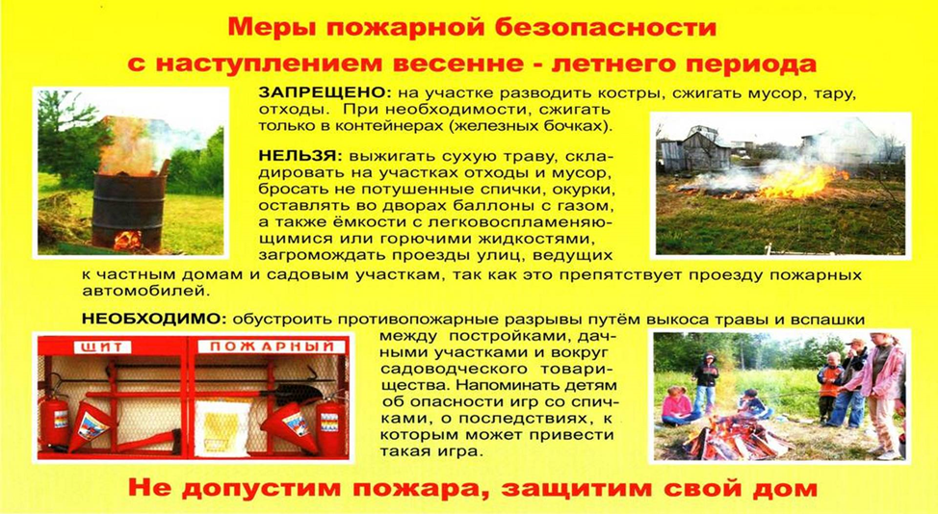

**Пожароопасный период: главные правила безопасности**
Наиболее пожароопасными периодами являются середина и конец весны, когда почва покрыта сухой травой и листвой, а также лето и начало осени при жаркой погоде и отсутствии осадков более недели. Соблюдение несложных правил пожарной безопасности и сознательное поведение будут гарантией предотвращения загораний в природной среде. Все это в интересах каждого из нас.
По статистике, 90% природных пожаров возникают по вине человека. Неосторожное обращение с огнем, неконтролируемое выжигание сухой травы и соломы на сельскохозяйственных угодьях, разведение костров и производство огнеопасных работ в лесу – вот основные причины таких пожаров. Резкое увеличение количества предпосылок к их возникновению наблюдается в период праздников, когда отдых в лесу может стать бедой для природы и огромной проблемой для работников леса.
Природные пожары создают угрозу населенным пунктам и могут привести к гибели людей и уничтожению жилья. Чтобы не допустить пожаров, их распространения и приближения к населенным пунктам, необходимо соблюдать требования пожарной безопасности при посещении лесопарковых зон, на дачных участках и придомовых территориях.
Противопожарная охрана Красноярского края напоминает:

- своевременно очищайте приусадебный участок и прилегающую территорию от мусора, сухой травы и листьев;
- не разводите костров и не выжигайте сухую траву на участках, прилегающих к зданиям, сооружениям, жилым домам, хозяйственным постройкам;
- не бросайте непотушенные окурки и спички в траву;
- не загромождайте дороги и подъезды к зданиям – они должны быть свободны для проезда пожарной техники.

Если вы стали свидетелем пожара, сообщите об этом по телефону 101 или 112. Не думайте, что пожарных вызвал кто-то другой. Пусть лучше позвонят 10 человек, чем никто.
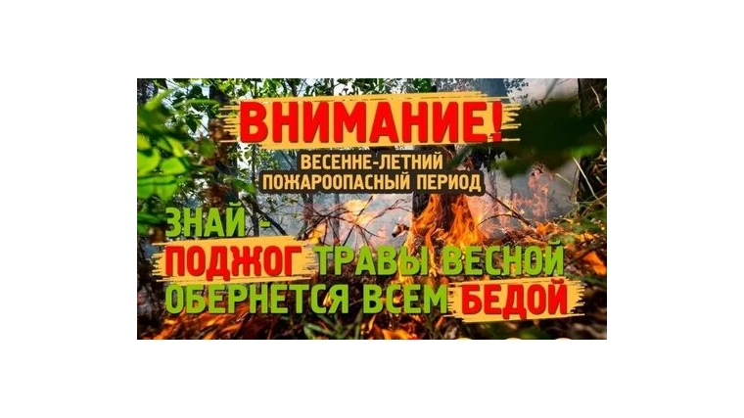

Учредитель:  Глава Усть-Кемского сельсовета Усть-Кемь А.И. Марсал | Ответственный за выпуск  Ю.О.Коротких | Отпечатано в администрации Усть-Кемского сельсовета по адресу: п. Усть-Кемь  ул. Калинина 13 тел.77- 2-21  тираж 50 экземпляров

